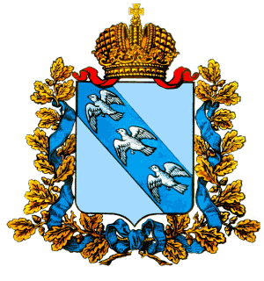

**АДМИНИСТРАЦИЯ**

**ЛЬГОВСКОГО РАЙОНА КУРСКОЙ ОБЛАСТИ**

П О С Т А Н О В Л Е Н И Е

от 26.12.2018 г.№ _666__

307750 , Курская область, г. Льгов

**Об утверждении муниципальной программы**

**«Управление муниципальным имуществом**

**и земельными ресурсами в Льговском районе**

**Курской области на 2019-2021годы»**

В соответствии со ст. 179 Бюджетного кодекса РФ, Федеральным законом от 06.10.2003г № 131-ФЗ «Об общих принципах организации местного самоуправления в Российской Федерации», распоряжением Администрации Льговского района Курской области от 09.11.2018 №927 «Об утверждении перечня муниципальных программ Льговского района Курской области на 2019-2021 годы», Администрация Льговского района Курской области

**ПОСТАНОВЛЯЕТ:**

1. Утвердить прилагаемую муниципальную программу «Управление муниципальным имуществом и земельными ресурсами в Льговском районе Курской области на 2019-2021 годы» (далее - Программа).

2. Начальнику отдела земельных, имущественных правоотношений Администрации Льговского района Курской области Кучкиной М.М.:

2.1 Обеспечить реализацию Программы.

2.2 Своевременно информировать управление финансов Администрации Льговского района Курской области об изменениях, вносимых в программу.

3. Начальнику управления финансов Администрации Льговского района Курской области Алферовой Т.В.:

3.1 При формировании бюджета муниципального района «Льговский район» Курской области на 2019 год и плановый период 2020-2021г. предусмотреть ассигнования на реализацию Программы.

3.2 Производить финансирование Программы в пределах бюджетных ассигнований, предусмотренных в бюджете муниципального района «Льговский район» на соответствующий финансовый год и лимитов бюджетных обязательств.

4. Начальнику отдела ИКТ Администрации Льговского района Курской области (Меркулову Ю.В.) обеспечить размещение настоящего постановления на официальном сайте муниципального образования «Льговский район» Курской области.

5. Постановление Администрации Льговского района Курской области №595 от 19.12.2017 г. «Об утверждении муниципальной программы «Управление муниципальным имуществом и земельными ресурсами в Льговском районе Курской области на 2018-2020 годы» считать утратившим силу.

6. Постановление вступает в силу с 01.01.2019 г.

**Глава Льговского района**

**Курской области С.Н. Коростелев**